Zwierzęta na wiejskim podwórku
30.03.2020 r.
Temat dnia: Jak wygląda wieś?
Część II
- Zabawa przy piosence „Stary Donald farmę miał”
https://www.youtube.com/watch?v=KITSIpt5GzA
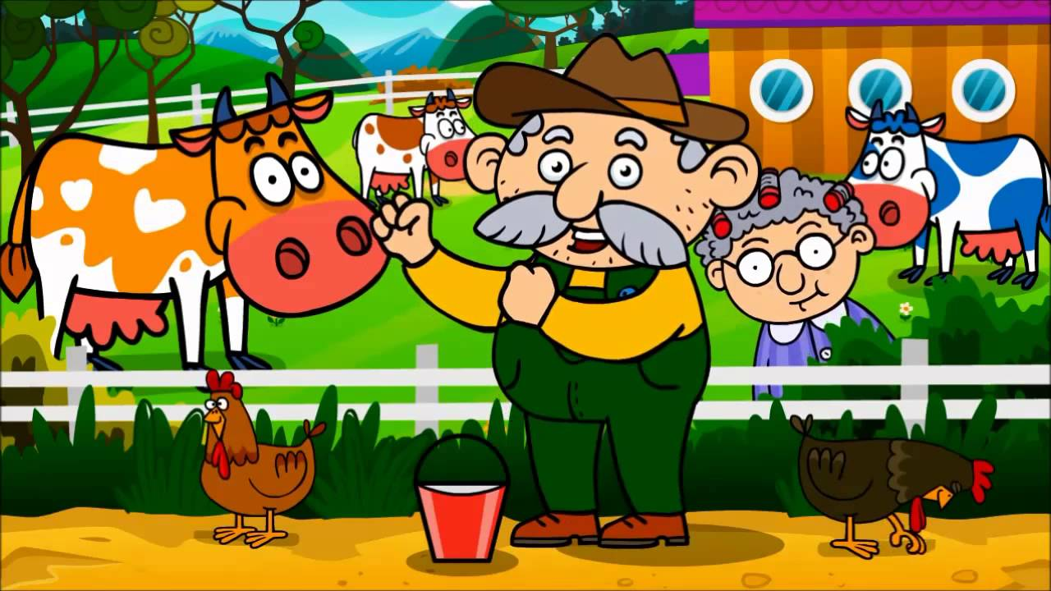
Stary Donald farmę miał, ija, ija, o.
Na niej kury hodował ija, ija, o.
Koko tu, koko tam.
Wszędzie koko tu i tam.
Stary Donald farmę miał, ija, ija, o.
Na niej kaczki hodował ija, ija, o.
Kwa, kwa tu kwa, kwa tam.
Wszędzie kwa, kwa tui tam.
Stary Donald farmę miał, ija, ija, o.
Na niej gęsi hodował ija, ija, o.
Gę gę tu, gę gę tam.
Wszędzie gę gę tu i tam.
Stary Donald farmę miał, ija ija o.
Na niej indyki hodował ija ija o.
Gul gul tu, gul gul tam.
Wszędzie gul gul tu i tam.
- Bajeczka ortofoniczna „W zagrodzie Małgosi”.
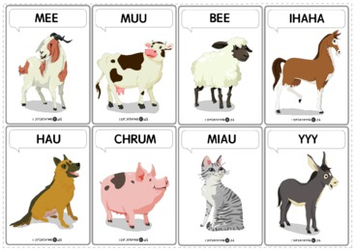
Wieczorem w zagrodzie Małgosi
Każde zwierzątko o jedzenie prosi.
Piesek szczeka: hau, hau, hau.
Kotek miauczy: miau, miau, miau.
Kura gdacze: kod, ko, da.
Kaczka kwacze: kwa, kwa, kwa.
Gąska gęga: gę, gę, gę.
Ona też chce najeść się.
Owca beczy: be, be, be.
Koza muczy: me, me, me.
Indor gulaga: gul, gul, gul.
Krowa ryczy: mu, mu, mu.
Konik parska: prr, prr, prr.
A pies warczy: wrr, wrr, wrr.
I tak gra orkiestra ta, aż Małgosia jeść im da.
- Propozycje kart pracy.
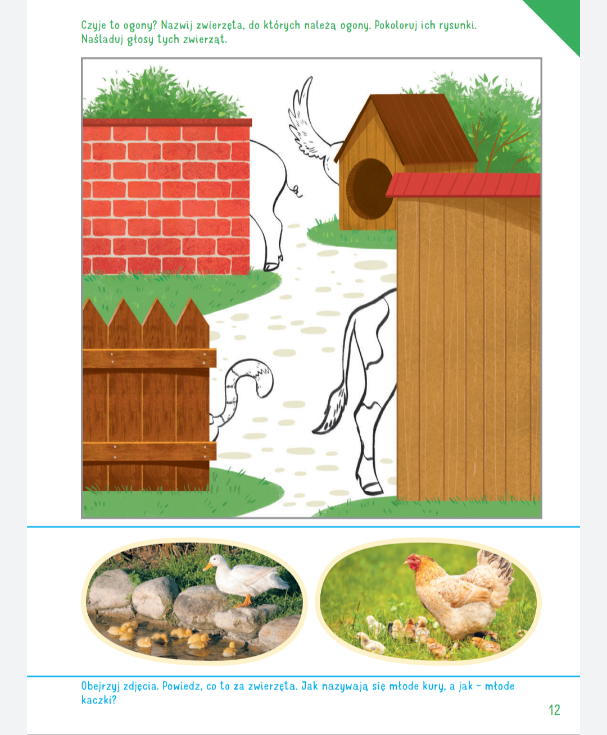

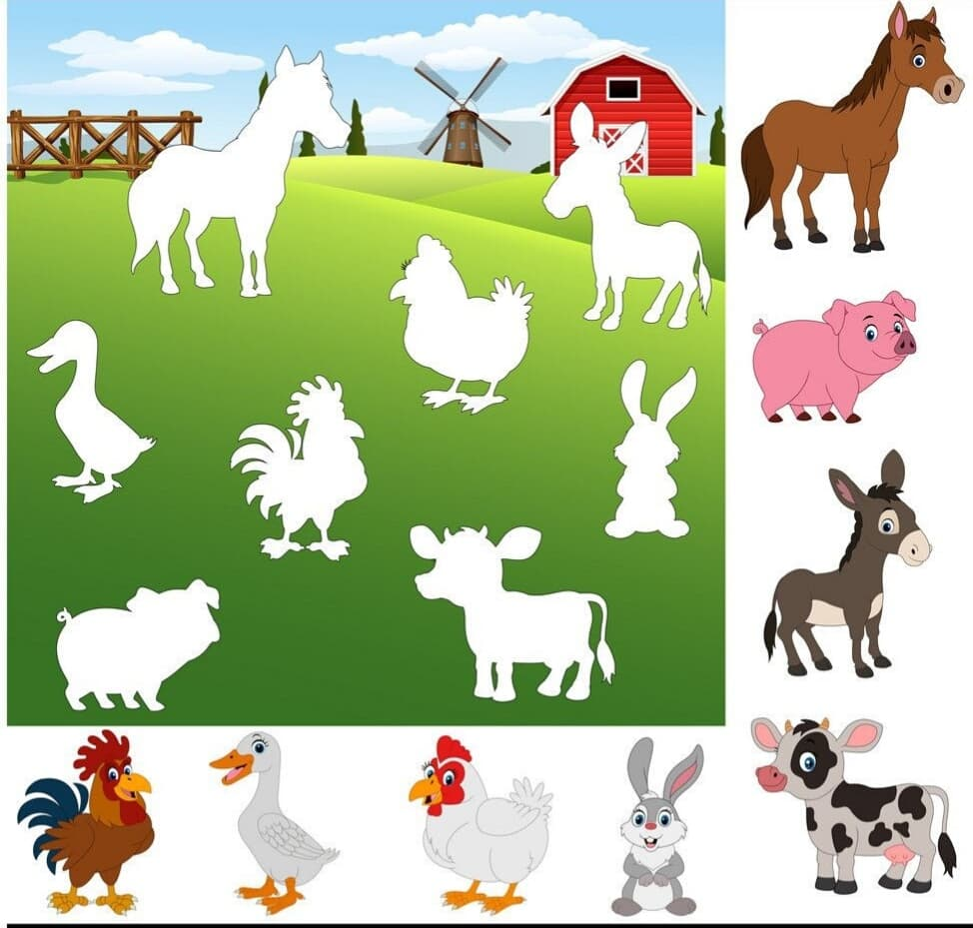

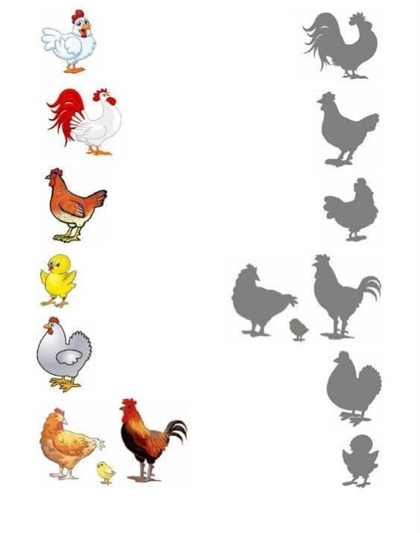

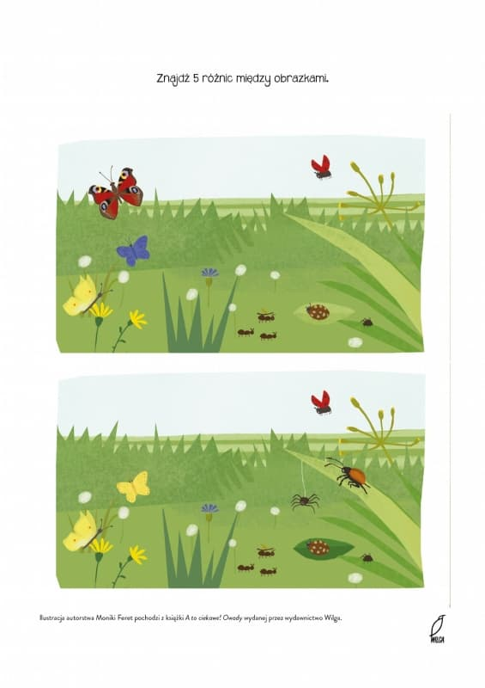
- Propozycja bajki do słuchania „Brzydkie kaczątko”.
https://www.youtube.com/watch?v=XM6nKXHjj9Q
01.04.2020 r.
Część I
Temat dnia: Podwórkowa orkiestra.
- Zabawa ze śpiewem na powitanie.
https://www.youtube.com/watch?v=h9wMpq8kqkA

Wszyscy są, witam was,
zaczynamy już czas.
Jestem ja, jesteś ty,
raz, dwa, trzy.
- Rymowana gimnastyka.
- Gimnastyka to fajna sprawa,
dla nas wszystkich to zabawa.
Ręce w górę, w przód i w bok,
skłon do przodu, w górę skok.
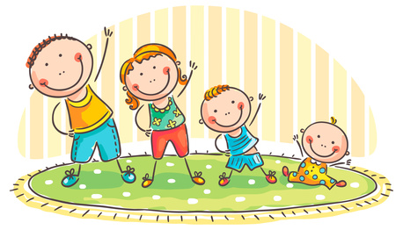
- Głowa, ramiona, kolana, pięty,
kolana, pięty, kolana, pięty,
głowa, ramiona, kolana, pięty oczy, uszy, usta, nos.
- Rączki w górę,
rączki w dół.
I zginamy
ciałko w pół.
Noga raz,
noga dwa,
Co za frajda,
na sto dwa!

- Kim jestem? – zabawa dydaktyczna. Dziecko wymyśla nazwę zwierzęcia, zadaniem rodzica jest odgadnięcie o jakim zwierzęciu myśli dziecko. Rodzic zadaje pytania, np. czy jesteś ptakiem?, czy mieszkasz w budzie?, czy masz cztery nogi?, czy znosisz jajka? Odpowiadamy tylko „tak” albo „nie”.

- Globalne czytanie. Rodzic pokazuje dziecku kolejno kartę z ilustracją i podpisem (wyrazy do globalnego czytania: kaczka, indyk, koza, pies, kot) i odczytuje wyrazy. Gdy pokazuje karty po raz drugi – dziecko samo odczytuje wyrazy, wskazuje kartę z napisem.

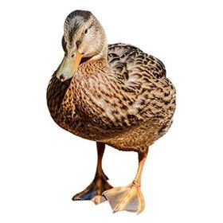
kaczka

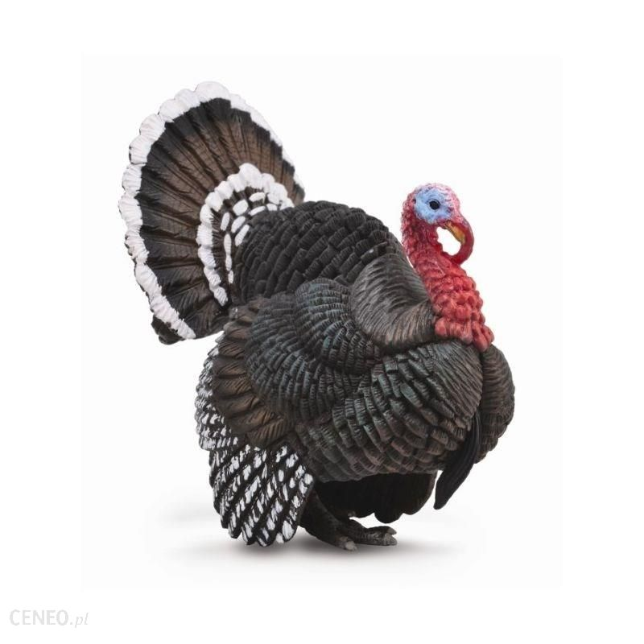
indyk
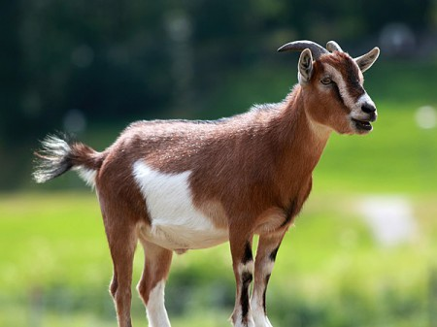
koza

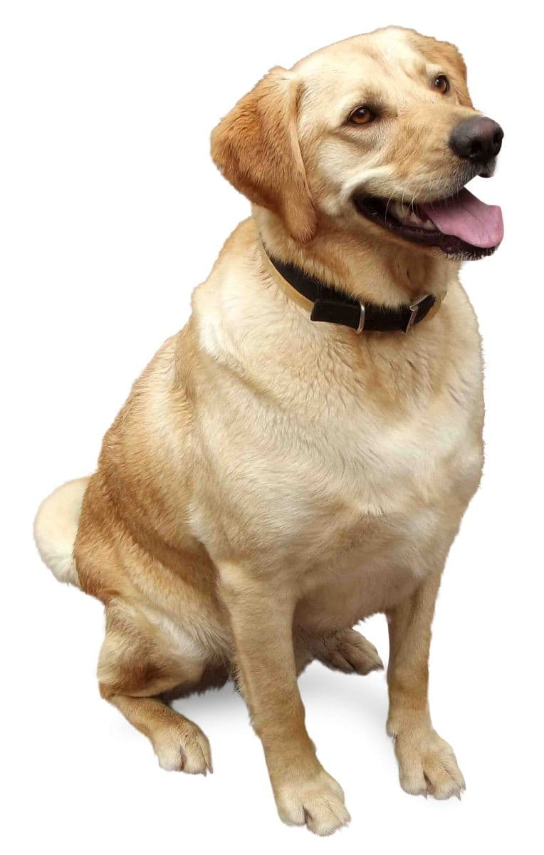
pies

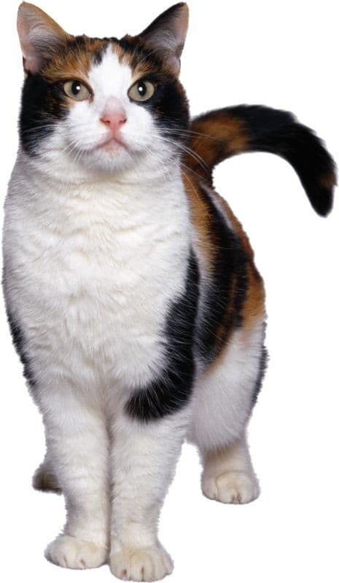

kot

- „Jak robi krowa, jak robi koń?”- naśladowanie głosów zwierząt gospodarskich. Po usłyszeniu głosu zwierzęcia dziecko mówi, jakie to zwierzę, następnie próbuje samodzielnie naśladować ten głos.
https://chomikuj.pl/www.elfy/Odg*c5*82osy+zwierz*c4*85t/25.efekty+d*c5*bawi*c4*99kowe(zwierz*c4*99ta+domowe),2707887381.mp3(audio

- Labirynt – praca z „Kartami pracy”.
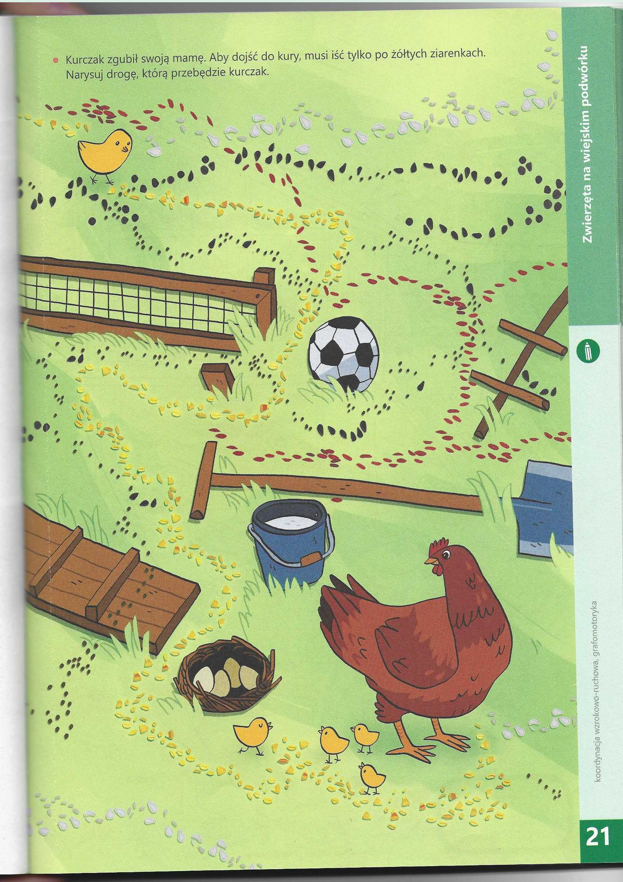

- „Dzień na wsi” D. Niemiec – słuchanie wierszyka. Rozmowa na temat jego treści.

Pobyt na wsi u dziadków to dopiero wyzwanie...
Dzień się tam zaczyna inaczej, wcześnie jest śniadanie.
Trzeba zadbać od rana o wszystkie zwierzęta,
o królikach, o świnkach, o owcach pamiętać.
Dać jeść i pić bez wyjątku
wszystkim w całym obrządku.
Owce wypuścić na hale,
To dla nich miejsce wspaniałe,
już słychać radosne beczenie, chrumkanie.
To znaczy, że zwierzętom smakuje ich śniadanie.
Konie są w stajni bardzo szczęśliwe,
gdy im porządnie rozczeszę grzywę,
gdy je z czułością dokładnie wyszczotkuję,
parskając głośno mówiąc "dziękuję".
W stajni, w chlewiku, na dworze, cały dzień trwa praca.
Dopiero, gdy się ściemnia, z dziadkiem do domu wracam.
Jestem zmęczony, lecz wiem, że gdy zwierzętom troskę okażę,
sam kiedyś będę jak dziadek wspaniałym gospodarzem.

- O jakim miejscu była mowa w wierszu?
- O kogo trzeba zadbać w gospodarstwie?
- Jak trzeba zadbać o zwierzęta?
- Dlaczego trzeba dbać o zwierzęta?
- Czy praca na wsi jest lekka, przyjemna?
- Czy chcielibyście pojechać na wieś i opiekować się zwierzętami?
- W czym moglibyście pomóc gospodarzowi na wsi?

- Ułóż historyjkę obrazkową pasującą do treści wiersza. Co wydarzyło się po kolei.

- 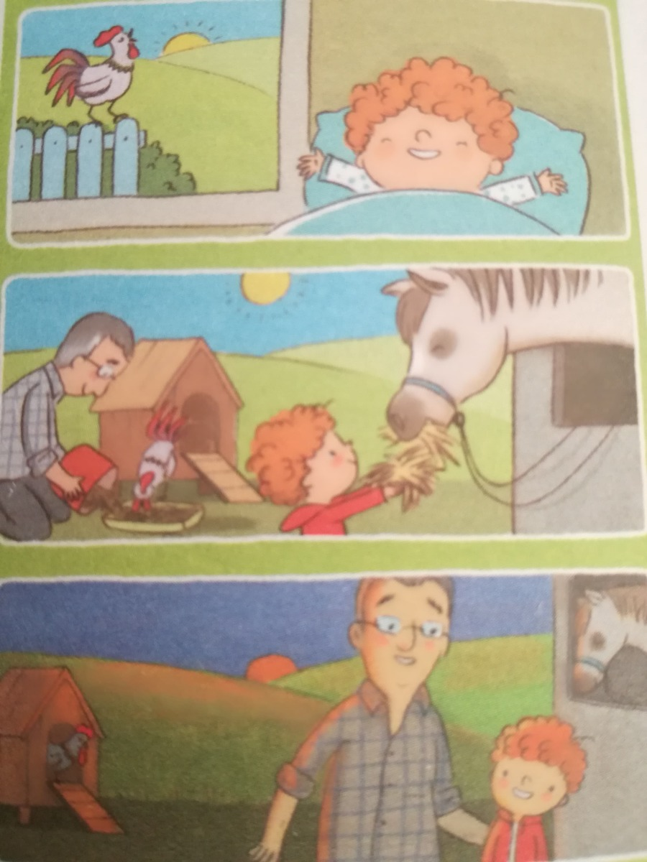

- Praca techniczna „Marchewka”.

Potrzebujemy :
- celofan/inną folię
- zieloną i pomarańczową bibułę
- taśmę klejącą i nożyczki

Zwijamy folię w rożek i sklejamy. Kawałki pomarańczowej bibuły zgniatamy i wrzucamy do rożka. Gdy rożek jest prawie pełny, wkładamy do niego pociętą w paski zieloną bibułę. Sklejamy końcówkę rożka taśmą tak, by zielone paski bibuły wystawały z rożka, imitując natkę marchewki.
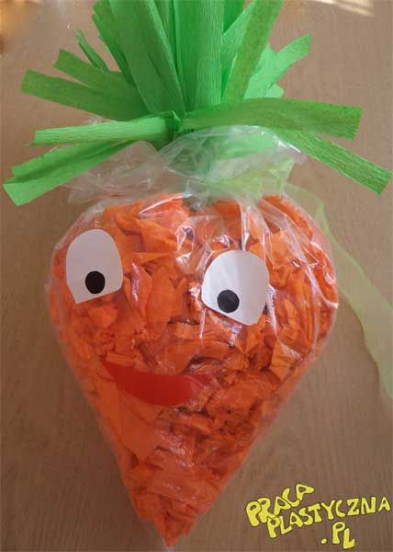

- „Myszka”- masażyk relaksacyjny wykonujemy na zmianę z dzieckiem.
Cicho, cichuteńko, w puszystej kurteczce powoli dotykaj pleców dziecka
chodziła raz myszka po gładkiej półeczce. głaszcz w poziomie),
Znalazła ser żółty, ząbkami go zjadła, ściskaj plecy, delikatnie szczypiąc,
strzepnęła okruszki, naśladuj strzepywanie,
w kąciku usiadła, okruszki zebrała, naśladuj zbieranie okruszków,
ząbkami je zjadła delikatnie, powoli szczyp,
Po gładkiej półeczce chodziła w kurteczce głaszcz przesuwając ręce

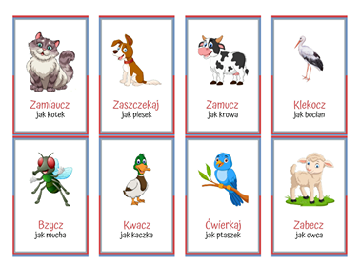
- Propozycja zabawy ruchowej z kartami do druku. Losujemy na zmianę z dzieckiem.

03.04.2020 r.
Część I
Temat dnia: Robimy ser !
- Przywitajmy się wesoło
https://www.youtube.com/watch?v=dvSAoxWiVT4
- Zabawa w parach. Stajemy naprzeciwko siebie i witamy się różnymi częściami ciała, np.
witają się nasz dłonie, cześć dłonie
witają się nasze głowy, cześć głowy
witają się nasze kolana, cześć kolana
witają się nasze stopy, cześć stopy
witają się nasze uszy, cześć uszy
witają się nasze nosy, cześć nosy itd.
- „Co daje nam krowa, a co kura?” – układanie opowiadania na podstawie ilustracji. Kształtowanie umiejętności układania i opowiadania historyjki obrazkowej.
Rodzic przedstawia ilustracje: krowy, pastwiska, gospodarza i mleka. Dzieci opisują ilustracje, układając historyjkę, np. Była sobie krowa. Cały dzień pasła się na pastwisku, żuła trawę, odpoczywała. Przyszedł gospodarz, zabrał ją do obory. Tam wydoił krowę. Dzięki temu mamy pyszne mleko.
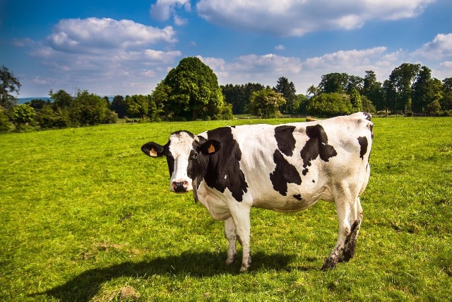
krowa
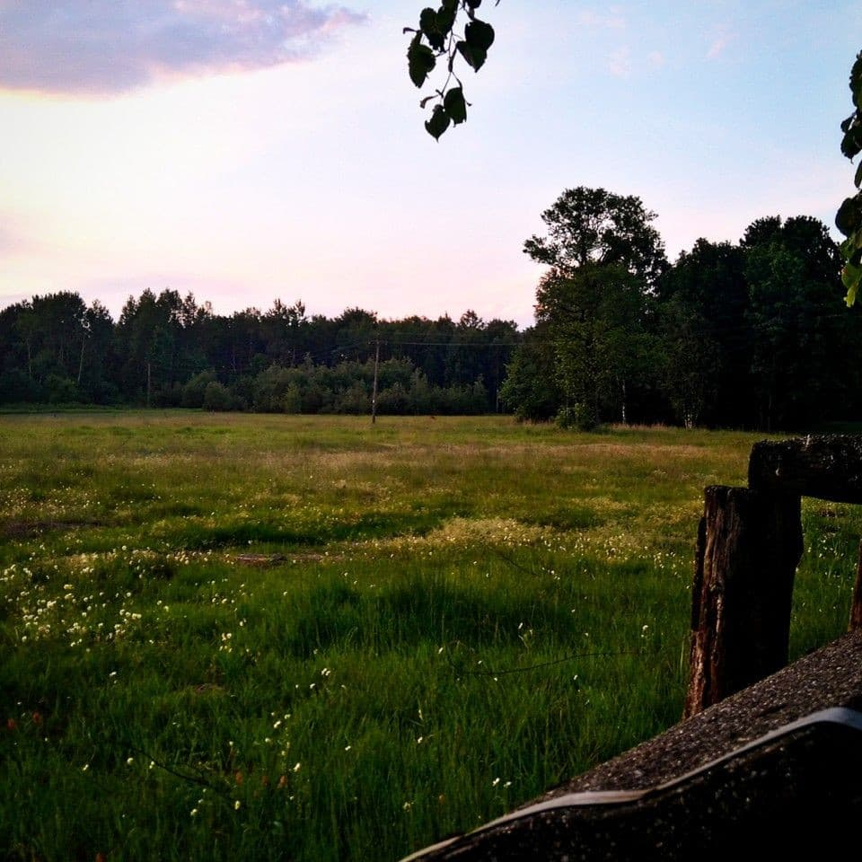
pastwisko

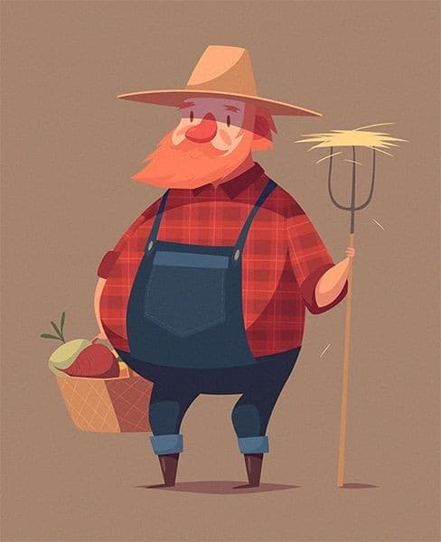
gospodarz

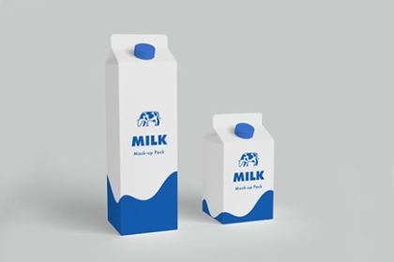
mleko
Pokazujemy dziecku ilustracje: kury, ziaren, kury na grzędzie i jajek. Dziecko próbuje z pomocą rodzica ułożyć historyjkę.
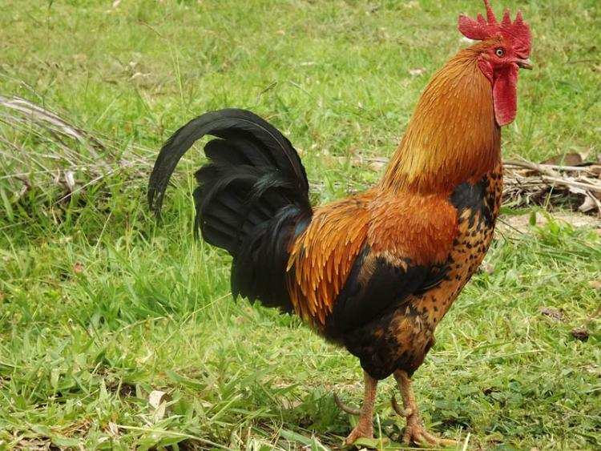
kura
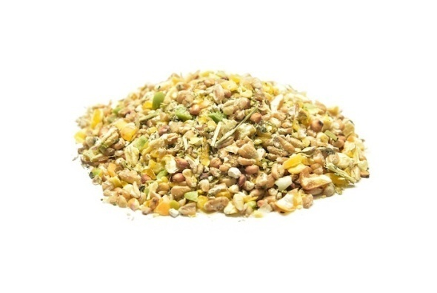
ziarno
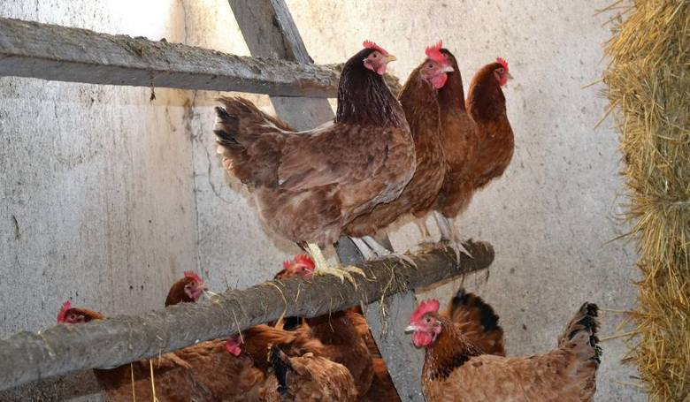
kura na grzędzie
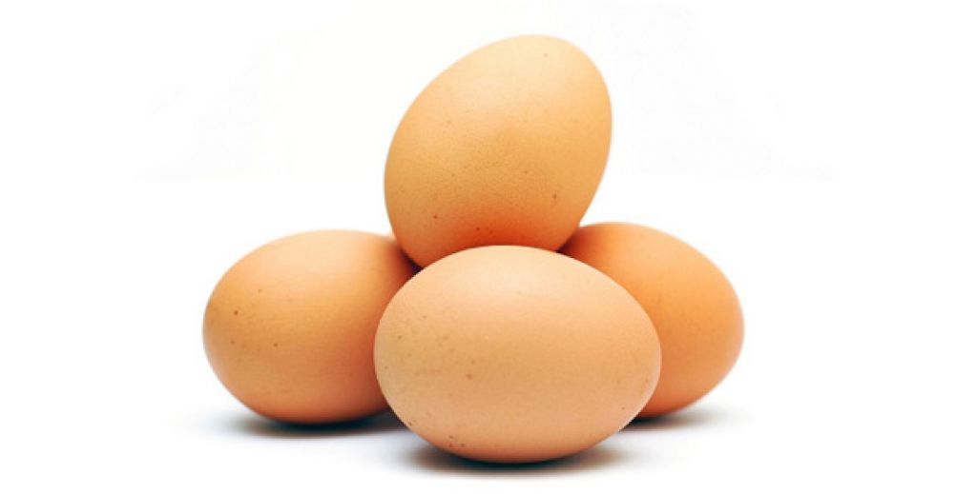
jajka
- Zabawa dydaktyczna „Jakie produkty uzyskujemy od danego zwierzęcia?”.

Krowa – mleko, masło, jogurty, śmietanę, ser, twaróg
Owca – mleko, ser, wełna
Koza – mleko, ser, jogurty
Kura – jajka
Świnia – mięso

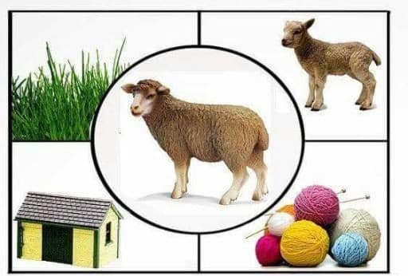
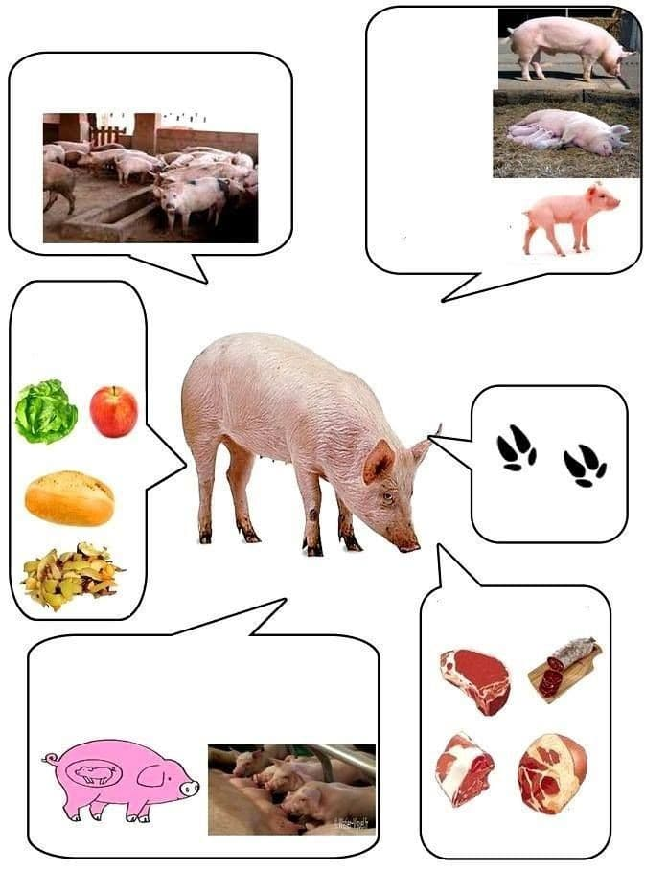
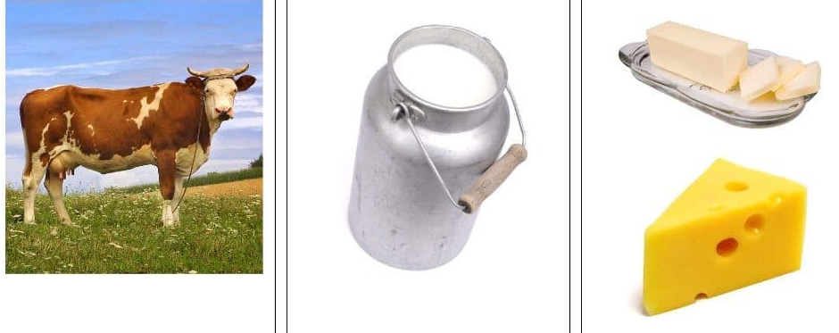

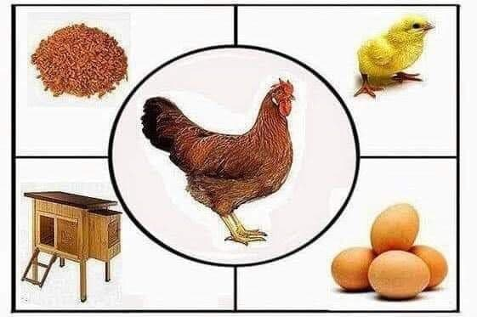

- Propozycja kart pracy.

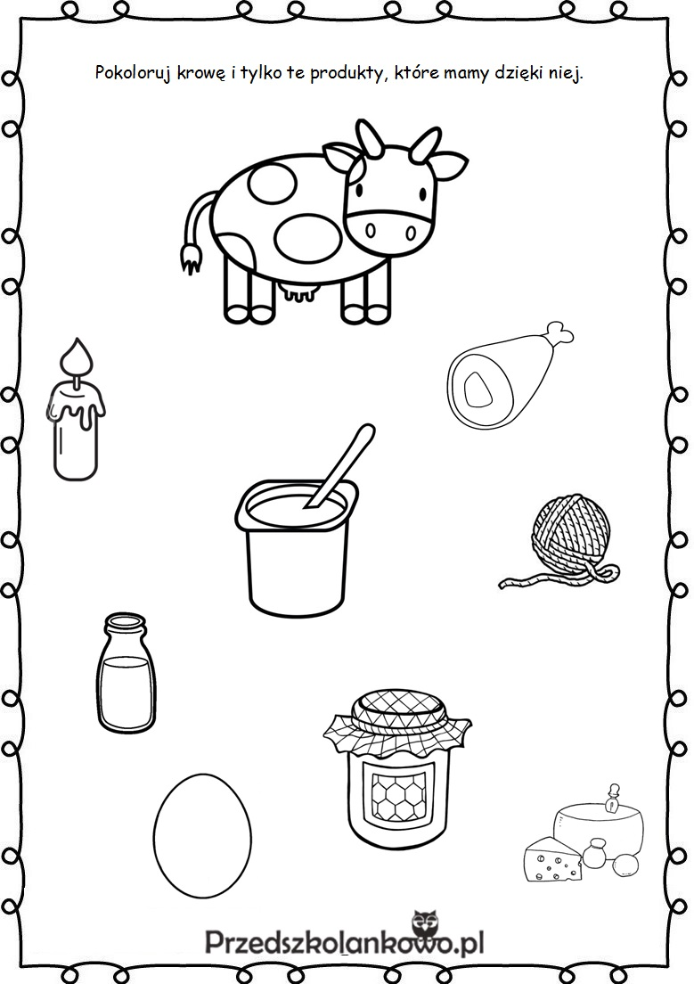5

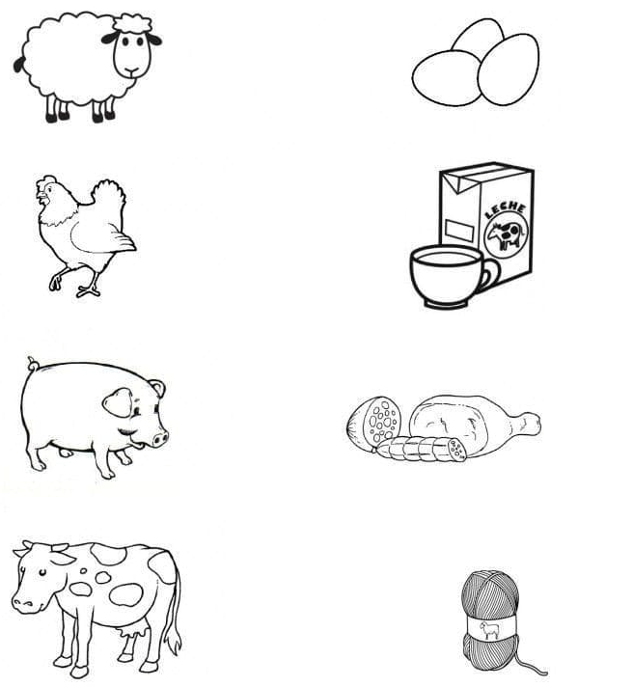

- „Gospodarstwo” - zabawa metodą opowieści ruchowej.
Nastał ranek, z kurnika wychodzi domowe ptactwo - marsz po pokoju, naśladowanie głosów ptactwa domowego, np. kury - ko, ko, ko, indyka - gul, gul, gul, koguta – kukuryku.
Zatrzymują się, machają skrzydłami - wykonywanie ruchów rękami.
Rozglądają się czy gospodarz niesie dla nich ziarno - wykonanie skrętów szyi w prawą i lewą stronę, rozglądanie się.
- Kogut wskoczył na płot - wykonywanie podskoków obunóż.
- Gospodarz sypie ziarno - skłony w przód.
- Gospodarz idzie do obory. Wyprowadza konie, krowy na pastwisko - dzieci przemieszczają się na czworakach.
- Zwierzęta się najadły. Odpoczywają ciekawie się rozglądając - przejście do leżenia przodem, podparcie dłońmi o podłogę, unoszenie głowy jak najwyżej, spoglądanie raz w jedną, raz w drugą stronę.
- Zapadają w drzemkę, leżą na jednym boku, po chwili odwracają się na drugi bok - przechodzą z leżenia na prawym boku do leżenia na lewym boku.
- Zbliża się wieczór, zwierzęta wracają do obory.

